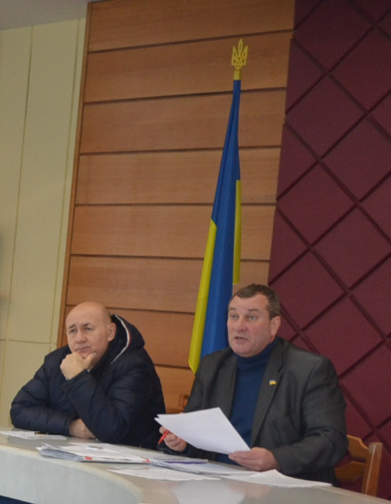

ПРОТОКОЛ №13
ЗАСІДАННЯ ПОСТІЙНОЇ ДЕПУТАТСЬКОЇ КОМІСІЇ З ПИТАНЬ РЕГЛАМЕНТУ, ДЕПУТАТСЬКОЇ ЕТИКИ, КОНТРОЛЮ ЗА ВИКОНАННЯМ РІШЕНЬ РАДИ, СПІВПРАЦІ З ОРГАНАМИ САМООРГАНІЗАЦІЇ НАСЕЛЕННЯ, ЗАКОННОСТІ ТА ПРАВОПОРЯДКУ, ЗАПОБІГАННЯ І ПРОТИДІЇ КОРУПЦІЇ, ОХОРОНИ ПРАВ І ЗАКОННИХ ІНТЕРЕСІВ ГРОМАДЯН

15.12.2016
Присутні: голова комісії Юрій Шинкар (РПЛ), заступник голови комісії Віта Гончар (БПП), секретар комісії Олександр Матвієнко (ПЛ), член комісії Олександр Чорний (БПП).
Відсутні: ‒ Андрій Конон (НК) ‒ робота за межами міста.
У засіданні комісії брала участь начальник організаційного відділу Вікторія Коваленко.
Порядок денний:
- Про внесення змін до рішення міської ради від 01.03.2016 № 56-08/2-VІІ «Про надання в оренду нежитлового приміщення, що знаходиться за адресою: м. Переяслав-Хмельницький, вул. Гімназійна, 17 Управлінню Державної міграційної служби України в Київській області».
- Про надання згоди на добровільне об’єднання територіальних громад.
- Про заслуховування звіту заступника міського голови Герасимова І.М. про проведену роботу за 2016 рік.
- Про внесення змін рішення від 09.06.2016 № 08-14/2-VII по комісії «Переяславська рада».
- Про заслуховування звіту керуючої справами виконкому міської ради Гринець В.І. про проведену роботу за 2016 рік.
- Про повторне винесення на сесію рішення «Про надання дозволу на розроблення проекту землеустрою щодо відведення земельної ділянки в оренду по вул.Г.Дніпра, 38-а/1 ТОВ «Енергопромислова група «Югенергопромтранс».
Слухали: голову комісії Ю. Шинкаря, який запропонував затвердити вказаний вище порядок денний.
Голосували: «за» — одноголосно.
- Слухали: начальника відділу комунального майна Інну Біляй про необхідність надати дозвіл КП «Переяслав-Хм. виробниче управління житлово-комунального господарства» на передачу в оренду нежитлового приміщення площею 79,6 кв. м., яке знаходиться за адресою: вул. Гімназійна,17, управлінню Державної міграційної служби України в Київській області для розміщення Переяслав-Хм. районного сектору, терміном на 1 рік, за умови встановлення орендарем в орендованому приміщенні у строк до 31 грудня 2016 року програмно-технічного комплексу для оформлення паспортів громадянина України у вигляді ID-карти та паспортів громадян України для виїзду за кордон. У разі невиконання вимог пункту 1 цього рішення у строк до 31 грудня 2016 року договір оренди розривається достроково, в односторонньому порядку. Зобов’язати комунальне підприємство «Переяслав-Хм. виробниче управління житлово-комунального господарства», балансоутримувача зазначеного майна, внести зміни до договору оренди з Управлінням Державної міграційної служби України в Київській області відповідно до цього рішення шляхом укладення додаткової угоди.
Голосували: «за» — одноголосно.
- Слухали: начальника організаційного відділу Вікторію Коваленко, яка повідомила, що на сесії міський голова Тарас Костін пропонуватиме зняти це питання з порядку денного.
Вирішили: інформацію взяти до відома.
- Слухали: голову комісії Юрія Шинкаря, який запропонував зняти це питання з порядку денного у зв’язку з від’їздом заступника міського голови з економічних питань Ігоря Герасимова на службу в зону АТО.
Вирішили: інформацію взяти до відома.
- Слухали: начальника організаційного відділу Вікторію Коваленко, яка повідомила про необхідність заміни по ліквідаційній комісії газети «Переяславська рада» заступника Ігоря Герасимова на першого заступника Григорія Карнауха.
Голосували: «за» — одноголосно.
Слухали: керуючу справами Валентину Гринець щодо відповідей на заяви та звернення громадян.
За її словами, станом на 14.12.2016 року на особистий прийом громадян звернулися 334 жителі міста. Найчастіше громадяни порушували наступні питання благоустрою – 72 (22%), земельні ‒ 52 звернення (16%), житлові ‒ 33 (10%), надання матеріальної допомоги ‒ 17 (5%), інші ‒ 160 (47%). Надійшло 130 запитів на публічну інформацію, яких на даний час без відповіді – 8 (6%), переважно це питання, що відносяться до компетенції відділів інформації, культури, архітектури.
Загальним відділом виконкому міської ради за 2016 рік зареєстровано вхідної кореспонденції ‒ 2805 листів, вихідної кореспонденції 2587 листів, телефонограм із КОДА 245. Зареєстровано також 442 розпорядження з основної діяльності, 420 розпоряджень з кадрових питань. Складено Зведену номенклатуру справ виконавчого комітету міської ради на 2017 рік 24 підрозділам. Наразі буде готуватися на затвердження оновлена Інструкцію з діловодства в управліннях, відділах та службах виконкому Переяслав-Хмельницької міської ради та в управліннях, відділах та службах Переяслав-Хмельницької міської ради. Ведуться протоколи апаратних нарад при міському голові щопонеділка, готуються доручення по кожному засіданню і контролюються їх виконання. У відділі окремо ведеться реєстрація документів «Для службового користування». Відділом подається інформація для наповнення Веб-сторінки виконкому міської ради. Ведення архівної справи у виконкомі міської ради: Розпорядження міського голови, Рішення виконавчого комітету міської ради. Ці документи здаються на постійне зберігання до архівного відділу виконкому міської ради для постійного зберігання;
депутата Юрія Шинкаря, який наголосив на необхідності дотримання обумовлених законодавством термінів відповідей громадянам і навів кілька прикладів порушення термінів. Підготувати список виконавців, які не дають вчасно відповіді;
депутата Олександра Матвієнка, який запропонував відкрити в міській раді туалети і повісити на другому поверсі в галереї мерів портрет Олександра Шкіри.
Вирішили: затвердити звіт керуючої справами Валентини Гринець; підготувати список несумлінних виконавців; повідкривати туалети в міській раді; повісити в мерівській галереї портрет колишнього міського голови Олександра Шкіри.
Голосували: «за» — одноголосно.
- Слухали: депутата Юрія Шинкаря, який запропонував повторно винести на сесію питання звернення до поліції з приводу підробки рішення по ТОВ «Енергопромислова група «Югенергопромтрвнс»;
Міського голову Тараса Костіна, який запропонував звернутися до поліції без винесення цього питання на сесію;
Депутата Олександра Матвієнка, який запропонував виконати, нарешті, рішення про кількісний склад виконкому і ввести до його складу начальника поліції Олега Петренка.
Голосували: «за» — одноголосно.
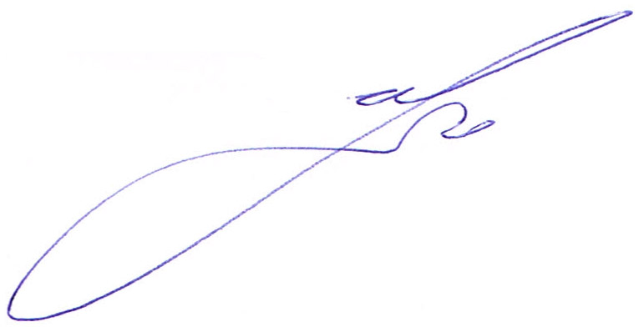

Голова комісії Ю. С. Шинкар

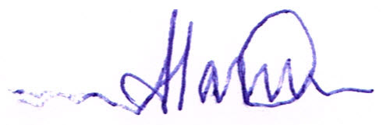
Секретар комісії О. В. Матвієнко

